.
Для детей с множественными нарушениями Индивидуальная программа ранней помощи реализуется на дому.
Специалисты выезжают на дом, в домашних условиях обучают родителей в разных категориях:
- моторное развитие, т.е. проведение гигиенической гимнастики, позиционирование ребенка и т.д.;
- самообслуживание: умывание, приучение к горшку, позиционирование ребенка для кормления или самостоятельного приема пищи;
- коммуникация: понимание ребенком обращенной речи, выстраивание альтернативного общения с неговорящим ребенком;
- социальное развитие: игра, обучение.
.

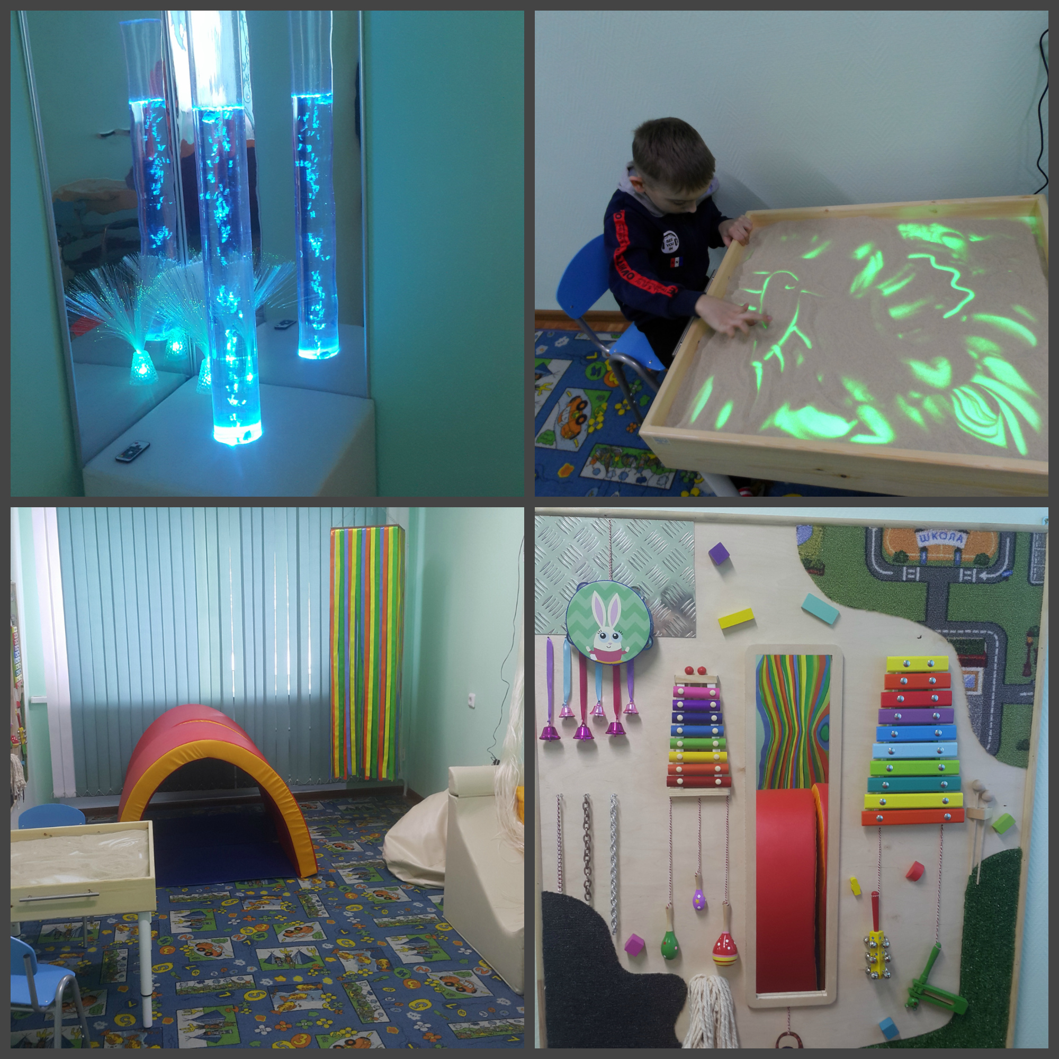
Уважаемые родители
малышей до 4-х лет!

Приглашаем вас в «Службу ранней помощи». Мы будем рады дать вам полезную информацию, оказать помощь в развитии вашего малыша.

Понедельник — четверг
9.00 — 19.00
Пятница 9.00 - 18.00
Обед 13.00 — 13.48

Мы ждем вас по адресу:
п. Березовка, ул. Береговая, 46, пом. 57
т. 8(39175) 2-27-87



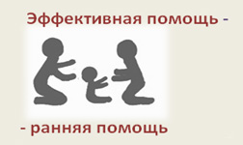

Краевое государственное бюджетное учреждение социального обслуживания «Комплексный центр социального обслуживания населения «Березовский»

Социально-реабилитационное отделение для граждан пожилого возраста, инвалидов и
детей с ограниченными возможностями



п. Березовка, 2025
Что такое ранняя помощь?
- Помощь в развитии и социализации детей первых лет жизни с ограниченными возможностями здоровья или с риском в нарушении развития.
- Ранняя помощь дополняет медицинское лечение и медицинскую
реабилитацию.
- Родители могут получить опыт по
организации дома оптимальной
развивающей среды.

Для каких детей подходят программы Службы ранней помощи?

- Для детей (от рождения до 4-х лет), которые отстают от нормы развития какой-то из областей жизнедеятельности ребёнка: двигательной, речевой, зрительной и т.п.
- Для детей с ограниченными возможностями (ОВЗ).
- Для детей-инвалидов.

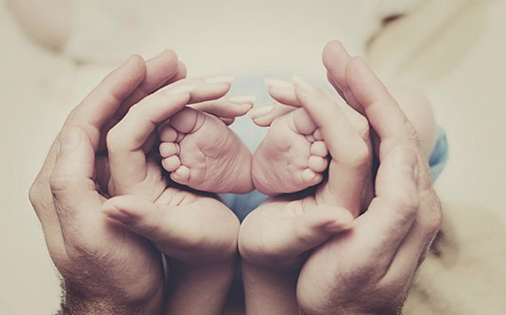
Чем ребенку могут помочь
в Службе ранней помощи?

Оценить уровень развитий ребенка, выявить ограничения и трудности развития ребенка, сформировать адекватную «картину» ограничений ребенка, укрепить семейный ресурс.

Вместе с родителями разработать и реализовывать программу ранней помощи в разных областях жизнедеятельности особого ребенка: двигательной, речевой, когнитивной, самообслуживания и др.

Помочь родителям лучше понимать потребности ребенка и содействовать его оптимальному развитию.

Помочь подобрать необходимое специальное оборудование и технику (специальные стулья, коляски, приспособления для стояния и еды и т.д.)

Найти способы оптимального взаимодействия родитель-ребенок в обычных бытовых ситуациях (кормление, одевание, игра и т.д.) Способствовать успешной социализации и интеграции ребенка в обществе.



Специалисты Службы ранней помощи – это междисциплинарная команда профессионалов в области развития детей раннего возраста:
- Психолог
- Специалист по социальной работе
- Логопед

Специалисты осуществляют:
- Оценку особенностей развития ребёнка.
- Составляют индивидуальную программу развития.
- Проводят индивидуальные и групповые занятия с детьми и родителями.
- Консультируют родителей.

